ESERCIZIO: REALIZZAZIONE DI UN DATABASE (Gestione prestiti)

TABELLE
Dopo aver creato un nuovo database chiamato “dvd”, si vogliono creare le seguenti tabelle:

TblGenere:
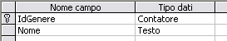

TblDistribuzione:
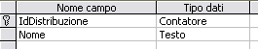

TblDvd:
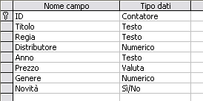

TblCliente:
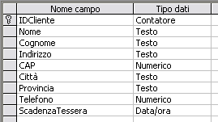

TblPrestito:
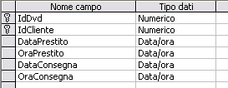

I campi Genere e Distributore in TblDvd sono ottenuti con ricerca guidata dalle tabelle TblGenere e TblDvd.
Il campo IdDvd deve essere ottenuto tramite una ricerca guidata con il campo ID della TblDvd.
Nella tabella TblDvd imposta il campo anno a dimensione 4.
Nella tabella TblCliente imposta il campo ScadenzaTessera con il formato “data in cifre” e con maschera di input “data in cifre”. Impostare il campo Provincia a dimensione 2. Impostare i seguenti valori predefiniti: CAP:39100; Città:Bolzano; Provincia:BZ.
In TblPrestito imposta i campi Data con formato e maschera di input “data in cifre” e i campi Ora con formato e maschera di input “ora breve 24h”.

RELAZIONI:
Si ottengono le seguenti relazioni (creare la relazione tra IdCliente nelle tabelle TblClienti e TblPrestiti):

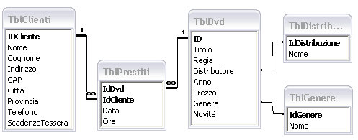

MASCHERE:
Creare con una creazione guidata le seguenti maschere:
- Una maschera per inserire i dati di TblGenere, TblDistribuzione, TblDvd, TblCliente chiamandole rispettivamente FrmGenere, FrmDistribuzione, FrmDvd, FrmCliente;
- Creare una maschera chiamata FrmGenere2 contenente il campo Genere in Nome e tutti i campi in TblDvd (esclusi ID e Genere), chiamando SubFrmGenere2 la sottomaschera;
- Creare una maschera chiamata FrmDistribuzione2 contenente il campo Nome in TblDistribuzione e tutti i campi in TblDvd (esclusi ID e Distributore), chiamando SubFrmDistribuzione2 la maschera che si apre premendo il pulsante;
- Creare una nuova maschera, chiamata FrmPrestito e SubFrmPrestito, inserendo DataPrestito, OraPrestito, DataPrestito, OraPrestito e IdDvd da TblPrestiti e Nome e Cognome da TblClienti.

INSERIMENTO
Esegui i seguenti compiti:

- Tramite FrmGenere inserisci le seguente categorie:
Nome
Azione
Animazione
Horror
Giallo
Commedia
Sentimentale
- Tramite FrmDistribuzione i seguenti dati:
Nome
Warner Home Video
Cecchi Gori Home Video
Buena Vista Home Entertainment
Medusa Home Entertainment
Universal Pictures Video

- Cerca, nella colonna nome, il termine “Home”.
- Tramite FrmClienti i seguenti dati:
IdFornitore | Nome | Cognome | Indirizzo | CAP | Città | Provincia | Telefono | ScadenzaTessera
1 | Mario | Bianchi | Via Roma | 39100 | Bolzano | BZ | 0471414400 | 11/03/2005
2 | Franco | Rossi | Via Genova | 39100 | Bolzano | BZ | 0471413300 | 11/10/2005
3 | Grazia | Verdi | Via Palermo | 38100 | Trento | TN | 0461330098 | 13/01/2005
- Apri la tabella TblDvd e inserisci i seguenti dati:
Titolo | Regia | Distributore | Anno | Prezzo | Genere | Novità
Vieni avanti, cretino | Luciano Salce | Cecchi Gori Home Video | 1982 | € 16,49 | Commedia | No
Gli incredibili. Una normale famiglia di supereroi | Brad Bird | Buena Vista Home Entertainment | 2004 | € 21,99 | Animazione | Sì
Il Signore degli anelli. Il ritorno del re | Peter Jackson | Medusa Home Entertainment | 2004 | € 49,99 | Azione | Sì
The Bourne Supremacy | Paul Greengrass | Universal Pictures Video | 2004 | € 19,49 | Azione | Sì
Il popolo migratore | Jacques Perrin; Jacques Cluzaud; Michael Debats | Medusa Home Entertainment | 2001 | € 14,99 | Sentimentale | No
Arancia meccanica | Stanley Kubrick | Warner Home Video | 1971 | € 12,90 | Horror | No
King Arthur | Antoine Fuqua | Buena Vista Home Entertainment | 2004 | € 22,99 | Azione | Sì
- Ordina i dati in base al Titolo.
- Utilizza FrmPrestiti ed inserisci dei dati a piacere (almeno 5).

